Zpráva z jazykově-vzdělávacího pobytu
(Šablona č. 4 Zahraniční jazykově-vzdělávací pobyt pro žáky)
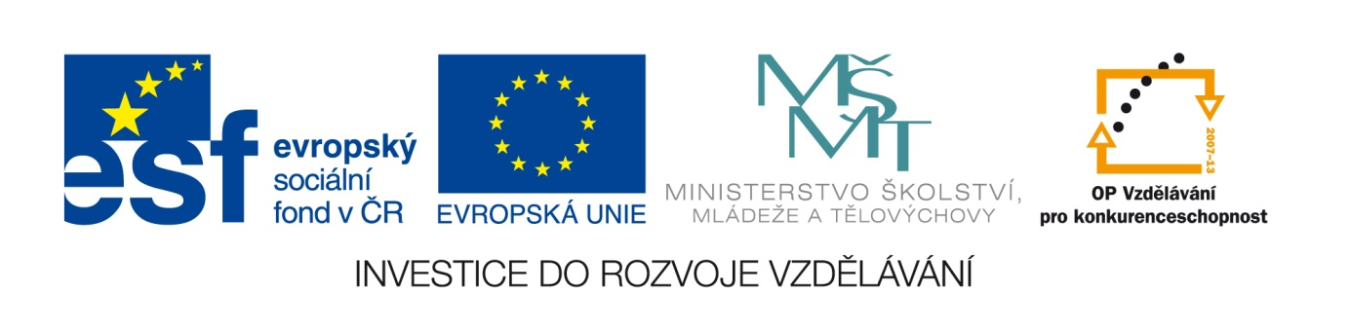
Základní informace o projektu

Číslo Prioritní osy: | 1 Počáteční vzdělávání
Oblast podpory: | 1.1
Příjemce: | Gymnázium T.G.Masaryka, Hustopeče, Dukelské náměstí 7, příspěvková organizace
Název projektu: | Mluvme jiným jazykem!
Registrační číslo projektu: | Registrační číslo projektu ve formátu CZ.1.07/1.1.07/56.1661

Základní informace o jazykově-vzdělávacím pobytu

Termín realizace pobytu: | 8.11.- 14.11.2015
Místo konání pobytu: | Anglie, Oxford
Název instituce, ve které probíhal jazykový kurz: | Oxford House School of English  67 High Street, Wheatley, OX33 1XT Oxfordshire  Tel.: 0044 2865 874 786  CES-Centre of English studies

Podrobný popis jazykově-vzdělávacího pobytu

Obsah jazykově-vzdělávacího pobytu:
Stručný popis jazykového kurzu: | Příprava na jazykový kurz začala vyplněním online testu v hodině Aj před odjezdem do Anglie. Na základě tohoto testu, který byl připraven jazykovou školou, byli studenti rozděleni do tří skupin po 10. Test byl zaměřen na gramatické znalosti a konverzaci.  Výuka probíhala ve dnech 10.11.-12.11.2015 dopoledne. Dva dopolední bloky ( 2x90 min.), každá skupina měla 2 vyučující, kteří se střídali. Materiály k výuce vyučující připravili v tištěné podobě, studenti doplňovali gramatické jevy, které si společně s vyučující opravili. Další metody výuky směřovaly k procvičování správné výslovnosti, poslech s porozuměním, krátká videa, čtení s porozuměním apod. Velký důraz byl kladen na rozvoj konverzačních dovedností- témata ( volný čas, nakupování, rodinný život apod.) byla často zpracována tak, že každému studentovi byla přidělena určitá role.  Studenti byli s metodami výuky velmi spokojeni, byli také za svoji aktivitu pochváleni svými učiteli a ředitelem jazykové školy a na závěr kurzu obdrželi certifikát. My jako pedagogický doprovod jsme se po domluvě s vyučujícími zúčastnili výuky a hodnotíme kurz velmi pozitivně. Podobné hodnocení jsme získali i od studentů při zpětné vazbě.
Stručný popis aktivit vedoucích k seznámení žáků s reáliemi dané země | Součástí pobytově- poznávacího zájezdu s výukou Aj byl bohatý program s návštěvou významných míst, který jsme splnili. Program je přílohou této závěrečné zprávy .Pro studenty jsem připravila složky s informacemi o navštívených místech v českém i anglickém jazyce. Studenti si tyto informace doplňovali o materiály z informačních center a po návratu fotografiemi, které si pořídili. První a poslední den jsme strávili v hlavním městě Anglie. Prohlídku Londýna jsme první den začali na Greenwich- nultém poledníku ( ŠVP- Z, F), The Tower of London ( D- korunovační klenoty), Tower Bridge,  Houses of Parliament, Big Ben, Westmister Abbey- nejvýznamnější památky Londýna ( D),Downing Street(sídlo britského premiéra- ZSv, D),Trafalgar square( památík admirála Nelsona- D), program prvního dne jsme ukončili prohlídkou Národní galerie ( Vv, D). Poslední den jsme prohlídku Londýna zahájili u Westminster Abbey ( D),další zastávkou byl Buckingham Palace ( střídání stráží, sídlo královny, D, Zsv),Hourse guards ( stáž na koních), Muzeum Madame Tussauds- muzeum voskových figurin a Muzeum Sherlocka Holmese- návštěva. Druhý den odpoledne po výuce jsme si prohlédli Oxford. Navštívili jsme nejstarší britské muzeum Ashmoleum-největší světové univerzitní muzeum umění a archeologie (D, Vv), dále jsme si prohlédli nejrozsáhlejší kolej univerzitního areálu- Christ Church College (D,Vv). Na programu dalšího dne byla prohlídka rodiště W.Shakespeara- Stratfordu- upon –Avon. Navštívili jsme rodný dům a kostel Holy Trinity Church ( kde byl W.S. pokřtěn a pohřben- D),dále Royal Shakespeare Theatre, Tudor World- domy anglické dynastie 15.-16.stol. (D).Ve čtvrtek po výuce jsme si prohlédli zámek Windsor-oblíbené sídlo královny Alžběty II.,jedna z nejvýznamnějších britských památek (D, Vv).
Zhodnocení jazykově-vzdělávacího pobytu obecně a ve vztahu k naplnění ŠVP konkrétní školy. | Jazykově-vzdělávací pobyt studentů v Anglii včetně výuky Aj na Oxford House School of English hodnotíme my pedagogové a na základě zpětné vazby od studentů i oni velmi pozitivně. Velký přínos má tento pobyt nejen k naplnění uvedených cílů ŠVP, ale především pro další studium na VŠ v ČR , případně na zahraničních VŠ např. ve Velké Británii.  Jazykově-vzdělávací pobyt měl přispět k naplnění těchto cílů ŠVP:  - Ústní projev-student umí vyjádřit svůj názor, adekvátně reaguje v běžných komunikačních situacích, zapojuje se do konverzace a udržuje ji, reprodukuje přečtený nebo vyslechnutý text  - Poslech s porozuměním- rozumí pokynům a instrukcím, rozumí hlavním myšlenkám poslechu, využívá vhodné jazykové prostředky, dbá na správnou fonetiku.,  - Čtení s porozuměním- čte srozumitelně, vyhledává hlavní myšlenky.  - Písemný projev- sestaví souvislý členěný text, popíše událost či zážitek, popíše své pocity atd.  Tyto cíle byly splněny.  Také byly splněny PT ŠVP- např. sociální komunikace, žijeme v Evropě, mediální produkty a jejich významy apod. PT např. Z- Velká Británie, SV- mezikulturní vztahy, Ekonomie a trh práce, D- Tudorovci,Anglikánská církev, anglická revoluce atd.

Čestně prohlašuji, že se žáci vyslaní na zahraniční jazykově-vzdělávací pobyt dle přiloženého seznamu, skutečně účastnili výuky cizího jazyka v souladu s podmínkami stanovenými v šabloně č. 4 Zahraniční jazykově-vzdělávací pobyt pro žáky.

V Hustopečích dne 16.11.2015

Jméno statutárního orgánu/oprávněné osoby žádajícího subjektu: Mgr. Jan Sedláček

Podpis statutárního orgánu/oprávněné osoby/razítko: ……………………………………

Přílohou tohoto formuláře je seznam žáků, kteří se zúčastnili zahraničního jazykově-vzdělávacího pobytu.

